16. 04. 2020 Zajęcia zdalne
Witam serdecznie w czwartek, zapraszam do zabawy .
Na wiejskim podwórku
Opowiedz jakie zwierzęta widzisz na obrazku?

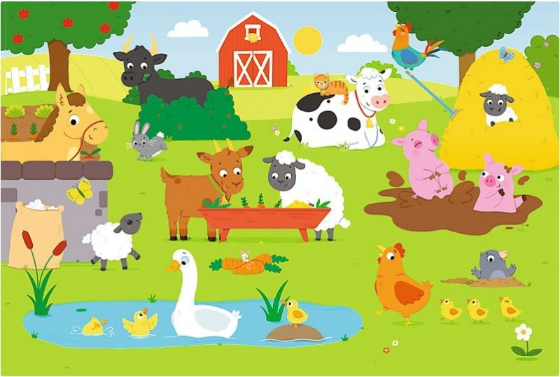
Posłuchaj piosenki. Powiedz jakie zwierzęta hodował Stary Donald?
https://www.youtube.com/watch?v=MHFpBY85ahk – Stary Donald farmę miał
Spróbuj odgadnąć zagadki które przeczyta Ci rodzic.
- Lubi głośno gdakać, kiedy zniesie jajko.
Każdy wie, że jest stałą kurnika mieszkanką. ( kura)

- „Chrum, chrum- głośno woła- kto jedzenie da?” ( świnka)

- Na przykład łaciate, w oborze mieszkają.
Pasą się na łąkach, zdrowe mleko dają. ( krowy)

- Nie pije, nie gdacze ,tylko głośno kwacze.
Postawie pływa, jak się nazywa? ( kaczka)

- Grzebień ma na głowie, swoim głośnym pianiem
Wszystkich wczesnym rankiem budzi na śniadanie. ( kogut )
Podziel nazwy poniższych zwierząt na sylaby:
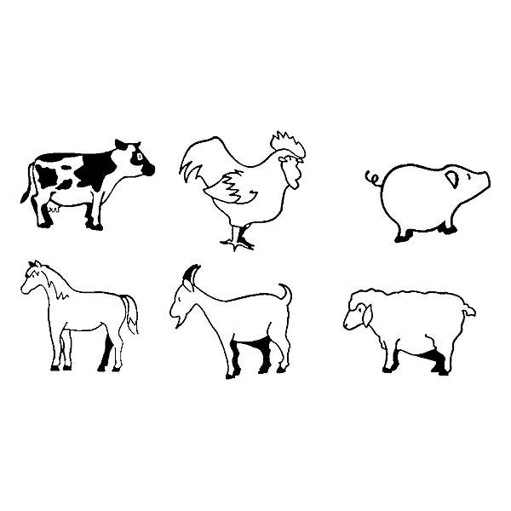
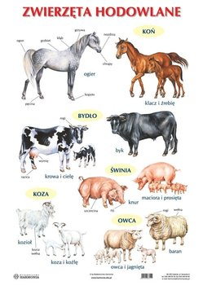

Zadanie dla 4-latków.
Karta pracy cz.2 nr. 34 -35
Dziecko:
− odszukuje wśród naklejek zdjęcia młodych osobników zwierząt przedstawionych na
obrazku,
− naklejaj je obok rodziców,
− naśladuje odgłosy zwierząt – młodych i dorosłych,
− nazywa zwierzęta, które są na zdjęciach; otacza pętlami zwierzęta, które są zwrócone
w tę samą stronę.
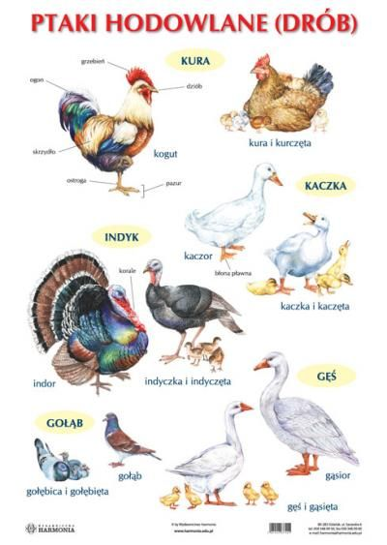

Zabawy na świeżym powietrzu w ogródku
Naśladuj zwierzęta z gospodarstwa wiejskiego, zabawy z elementem biegu, skoku, marszu…

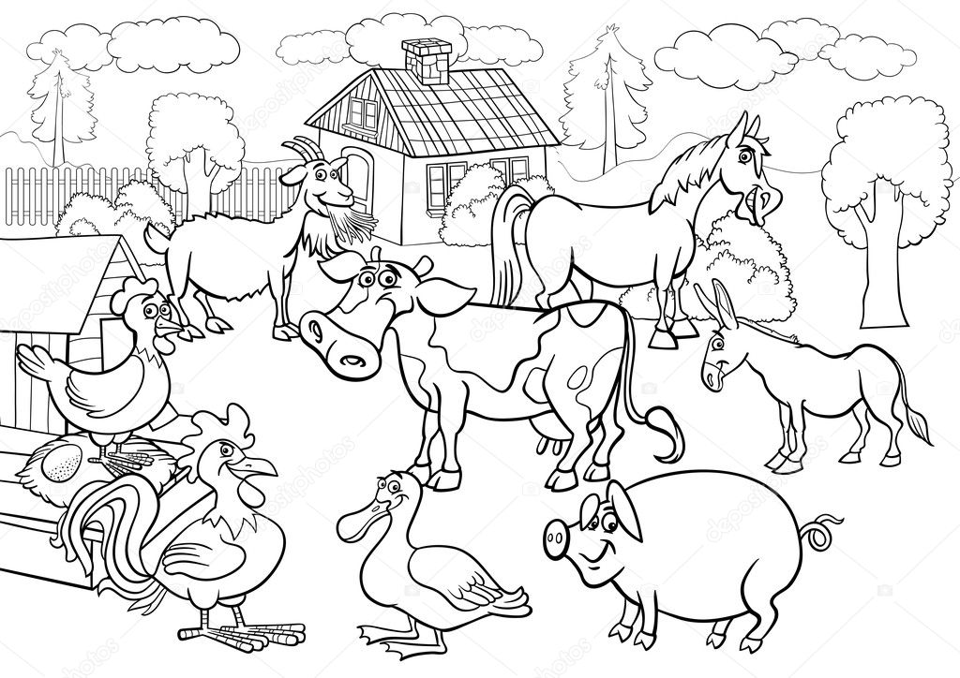
Pomaluj obrazek farbami. Spróbuj też namalować samodzielnie ulubione zwierzę.

